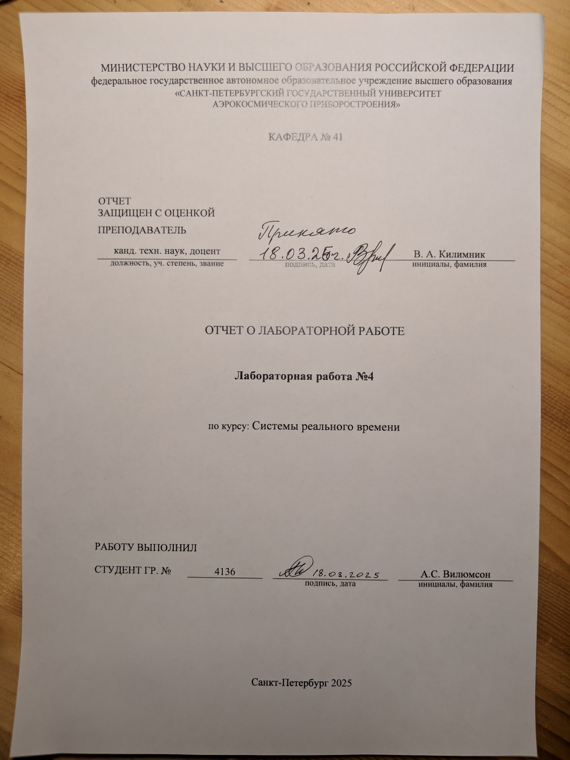

**Задание**

Формирование цветов радуги с помощью RGB светодиода, подключенного

к выводам 9(красный), 10(зеленый) и 11(синий).

1. Исследование вывода аналогового сигнала в Arduino IDE на RGB светодиод и формирование цветов радуги.

2. Запустить программу Arduino IDE.

3. Объявить данные о яркости цвета в Arduino IDE.

4. Задать разрешенные величины данных в Arduino IDE для формирования промежуточных цветов радуги.

5. Запустить отладку программы в Arduino IDE.

6. Загрузить программу в плату Arduino Nano

7. Вывести значения данных на монитор.

8. Оформить отчет по лабораторной работе по правилам, установленным в ГУАП.

9. В отчете должна быть приведена разработанная и откомпилированная программа.

**Ход работы**

В рамках лабораторной работы была поставлена задача формирования цветов радуги с использованием RGB светодиода, подключенного к выводам 9 (красный), 10 (зеленый) и 11 (синий) платы Arduino Nano. Для этого в среде Arduino IDE была разработана программа, которая последовательно изменяет цвет светодиода, перебирая все цвета радуги.

В начале программы были объявлены пины для управления RGB светодиодом:

int redPin = 9; // Пин для красного цвета

int greenPin = 10; // Пин для зеленого цвета

int bluePin = 11; // Пин для синего цвета

Для формирования цветов радуги был создан двумерный массив rainbowColors, содержащий значения яркости для красного, зеленого и синего каналов для каждого из семи цветов радуги:

int rainbowColors[7][3] = {

{255, 0, 0}, // Красный

{255, 69, 0}, // Оранжевый

{255, 255, 0}, // Желтый

{0, 255, 0}, // Зеленый

{0, 255, 255}, // Голубой

{0, 0, 255}, // Синий

{255, 0, 255} // Фиолетовый

};

В функции setup() произведена настройка пинов как выходных и установлено начальное значение яркости на всех каналах равным 0:

void setup() {

pinMode(redPin, OUTPUT);

pinMode(greenPin, OUTPUT);

pinMode(bluePin, OUTPUT);

analogWrite(redPin, 0);

analogWrite(greenPin, 0);

analogWrite(bluePin, 0);

}

В основном цикле программы (loop) реализован переход по всем цветам радуги. Для каждого цвета из массива rainbowColors на соответствующие пины подавались значения яркости с помощью функции analogWrite(). После установки цвета программа задерживалась на 1 секунду для визуализации текущего цвета:

void loop() {

for (int i = 0; i < 7; i++) {

analogWrite(redPin, rainbowColors[i][0]);

analogWrite(greenPin, rainbowColors[i][1]);

analogWrite(bluePin, rainbowColors[i][2]);

delay(1000); // Задержка 1 секунда на каждом цвете

}

}

Полный код программы:

int redPin = 9; // Пин для красного цвета

int greenPin = 10; // Пин для зеленого цвета

int bluePin = 11; // Пин для синего цвета

// Массив RGB значений для 7 цветов радуги (русский порядок)

int rainbowColors[7][3] = {

{255, 0, 0}, // Красный

{255, 69, 0}, // Оранжевый

{255, 255, 0}, // Желтый

{0, 255, 0}, // Зеленый

{0, 255, 255}, // Голубой

{0, 0, 255}, // Синий

{255, 0, 255} // Фиолетовый

};

void setup() {

// Устанавливаем пины как выходы

pinMode(redPin, OUTPUT);

pinMode(greenPin, OUTPUT);

pinMode(bluePin, OUTPUT);

// На всякий случай устанавливаем 0 на выводах

analogWrite(redPin, 0);

analogWrite(greenPin, 0);

analogWrite(bluePin, 0);

}

void loop() {

// Переход по всем цветам радуги

for (int i = 0; i < 7; i++) {

analogWrite(redPin, rainbowColors[i][0]);

analogWrite(greenPin, rainbowColors[i][1]);

analogWrite(bluePin, rainbowColors[i][2]);

delay(1000); // Задержка 1 секунда на каждом цвете

}

}

**Результаты**

В ходе лабораторной работы была успешно реализована программа, которая формирует цвета радуги на RGB светодиоде. Программа корректно переключала цвета светодиода, начиная с красного и заканчивая фиолетовым, с задержкой в 1 секунду на каждом цвете.

**Список литературы**

1. Официальная документация Arduino (<https://docs.arduino.cc/>)
2. Таблица кодов RGB цветов (<https://colorscheme.ru/html-colors.html>)
3. Блум, Дж. Изучаем Arduino: инструменты и методы технического волшебства. – СПб.: БХВ-Петербург, 2015.
4. Монк, С. Программируем Arduino: основы работы со скетчами. – М.: Вильямс, 2016.
5. Evans, M. Arduino Programming Notebook. – 2007.
6. Arduino Cookbook by Michael Margolis. – O'Reilly Media, 2012.
7. Петин, В. А. Проекты с использованием контроллера Arduino. - 2-е изд. перераб. и доп. - СПБ.: БХВ-Петербург, 2015. - 464 с.: ил. - (Электроника)